EL INSTITUTO ELECTORAL DEL ESTADO DE SINALOA

CONVOCA

A las y los ciudadanos con calidad de sinaloenses que cumplan con los requisitos establecidos en los artículos 152 y 160 de la Ley de Instituciones y Procedimientos Electorales del Estado de Sinaloa y con lo establecido en los artículos 20, 21 y 22 del Reglamento de Elecciones emitido por el Instituto Nacional Electoral, mediante acuerdo número INE/CG661/2016, a participar en el proceso de selección de las y los Presidentes y Consejeros Electorales que integrarán los Consejos Distritales y Consejos Municipales Electorales que se instalarán para el proceso electoral 2017-2018, en el Estado de Sinaloa. Lo anterior, de conformidad con los artículos 15, párrafo primero, de la Constitución Política del Estado de Sinaloa, en relación con los artículos 146, fracción II, 150, 151, 158, 159 y demás relativos de la Ley de Instituciones y Procedimientos Electorales del Estado de Sinaloa.

BASES:

PRIMERA. Registros: Las y los aspirantes a Presidentes y Consejeros Electorales deberán entregar la solicitud de registro y demás documentación establecida en la presente convocatoria, en la oficina central u oficinas regionales del Instituto Electoral del Estado de Sinaloa, del **28 de septiembre** al **11 de octubre** de 2017; de lunes a viernes en horario de 8:00 a 18:00 horas y sábados de 9:00 a 13:00 horas, en los siguientes domicilios y de acuerdo con la distribución que se describe a continuación:

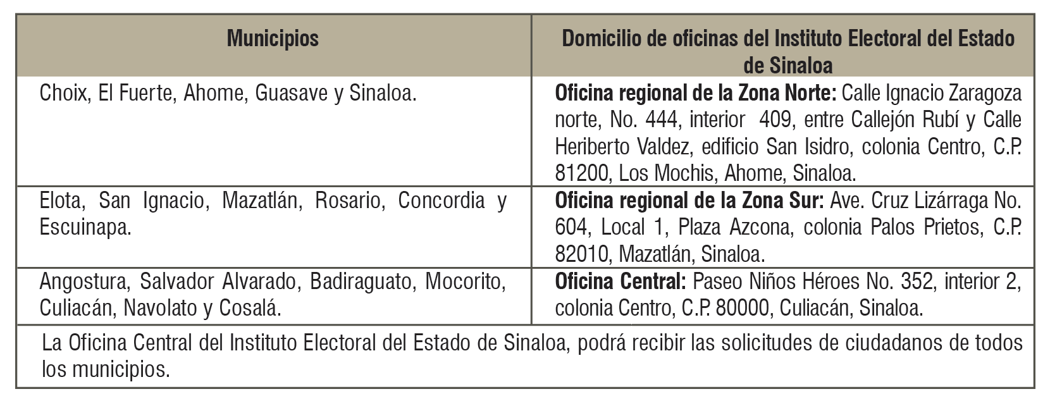

SEGUNDA. Cargos y periodo a designar: Las y los Presidentes, las y los Consejeros Electorales propietarios y suplentes generales que integrarán los Consejos Distritales y Municipales Electorales, serán designados para el proceso electoral 2017-2018, pudiendo ser ratificados para uno más.

TERCERA. Requisitos legales: Las y los ciudadanos interesados en ocupar un cargo de Presidente o Consejero Electoral, deberán de cumplir con lo siguiente:

1. Tener la calidad de ciudadanos sinaloenses en pleno ejercicio de sus derechos políticos y civiles;

2. Tener más de veinticinco años de edad el día de su designación;

3. Estar inscritos en el Registro Federal de Electores y contar con credencial para votar con fotografía vigente;

4. Contar con conocimientos para el desempeño adecuado de sus funciones;

5. No desempeñar o haber desempeñado cargo de elección popular, ni haber sido postulado como candidato, en los cinco años inmediatos anteriores a la designación;

6. No desempeñar ni haber desempeñado cargo de dirección nacional, estatal o municipal en algún partido u organización política en los tres años inmediatos anteriores a la designación;

7. Gozar de buena reputación y no haber sido condenado por delito alguno, salvo que hubiese sido de carácter culposo.

8. No estar inhabilitado para ejercer cargos públicos en cualquier institución pública federal o local.

CUARTA. Documentos a entregar: Las y los interesados deberán comprobar el cumplimiento de los requisitos con los siguientes documentos:

1. Solicitud de registro, con firma autógrafa, especificando con claridad el cargo al que aspira: presidenta o presidente; consejera o consejero electoral; o para cualquiera de ambos cargos, conforme al formato que se encuentra disponible en la página web del Instituto: www.ieesinaloa.mx;

2. Currículum vitae, con fotografía tamaño infantil reciente: El cuál deberá contener, entre otros datos, nombre y apellidos completos, domicilio, teléfonos y correo electrónico, estudios realizados, trayectoria laboral, académica, electoral, política, docente y profesional, publicaciones, actividad empresarial, cargos de elección popular, participación comunitaria o ciudadana y en todos los casos, el carácter de dicha participación, conforme al formato que se encuentra disponible en la página web del Instituto;

3. Resumen curricular en un máximo de una cuartilla, en formato de letra arial doce, sin domicilio ni teléfono para su publicación.

4. Original, para su cotejo, y copia simple del acta de nacimiento, entendiéndose por original el documento expedido por el Registro Civil. En el caso de los ciudadanos sinaloenses por residencia, (es decir, no nacidos en territorio sinaloense), además del acta de nacimiento, deberán presentar en original la constancia emitida por el Ayuntamiento respectivo con fecha no anterior a los tres meses previos a la presentación de la solicitud. En este caso, el documento debe hacer constar que el ciudadano mexicano es residente en el estado de Sinaloa por más de dos años consecutivos;

5. Copia por ambos lados de la credencial para votar con fotografía vigente;

6. Copia del comprobante de domicilio (recibo de luz, agua o teléfono, con una antigüedad no mayor a tres meses); que corresponda, preferentemente, al distrito electoral o municipio por el que participa.

7. Certificado de no antecedentes penales o declaración bajo protesta de decir verdad, de no haber sido condenado por delito alguno, salvo que hubiere sido de carácter no intencional o imprudencial. En caso de que la o el aspirante no presente certificado de no antecedentes penales, estará a su disposición la declaratoria bajo protesta de decir verdad en la página web del Instituto;

8. Declaración bajo protesta de decir verdad, conforme al formato que se encuentra disponible en la página web del Instituto, en el que manifieste:

1. Estar en pleno ejercicio de sus derechos políticos y civiles;
2. No desempeñar o haber desempeñado cargo de elección popular, ni haber sido postulado como candidato, en los cinco años inmediatos anteriores a la designación;
3. No desempeñar ni haber desempeñado cargo de dirección nacional, estatal o municipal en algún partido u organización política en los tres años inmediatos anteriores a la designación;
4. Gozar de buena reputación y no estar inhabilitado para ejercer cargos públicos en cualquier institución pública federal o local.

9. En su caso, copias de los certificados, publicaciones, comprobantes con valor curricular, u otros documentos que acrediten que cuenta con los conocimientos para el desempeño adecuado de sus funciones;

10. Un escrito de dos cuartillas como máximo, en original y copia, con firma autógrafa de la o el aspirante, en el que exprese las razones por las que solicita ser designado presidente o consejero electoral; y

11. En su caso, copia del título o cédula profesional.

El documento original señalado en el numeral 4, de la base CUARTA, será devuelto a la persona solicitante (con excepción de la carta de residencia), una vez que haya sido debidamente cotejado con la copias que se anexe. Cuando se advierta que no se cumple con alguno de los requisitos documentales establecidos en la presente convocatoria, los aspirantes tendrán un plazo de 72 horas para subsanar las omisiones a partir de la fecha de conclusión del periodo de registro.

QUINTA. Las etapas del proceso de selección y designación de los integrantes de los Consejos Distritales y Municipales Electorales, serán las siguientes:

1. Conformación y envío de expedientes. Una vez expirado el plazo para la recepción de las solicitudes de registro, las unidades regionales y la oficina central, remitirán los expedientes a la Comisión de Organización y Vigilancia Electoral del Instituto Electoral del Estado de Sinaloa, para su inmediata revisión.

2. Revisión de los expedientes. La Comisión de Organización y Vigilancia Electoral del Instituto Electoral del Estado de Sinaloa, con el apoyo de los grupos de trabajo que en su caso se conformen, verificará el cumplimiento de los requisitos legales y elaborará una relación con los nombres y apellidos de las y los aspirantes que cumplen con todos los requisitos.

3. Valoración curricular y entrevistas con las y los Consejeros Electorales del Consejo General. Se entrevistará a las y los aspirantes que hayan cumplido con todos los requisitos legales, mismos que serán convocados a través del portal de este Instituto, vía correo electrónico, o en su caso, por vía telefónica. Durante la entrevista se harán preguntas sobre conocimiento en materia electoral, por lo que los aspirantes podrán utilizar como guía de preparación el documento que se publicará en la página web de Instituto: www.ieesinaloa.mx

4. Elaboración y observación de las listas de propuestas. Durante la primera quincena de noviembre del 2017, la Comisión de Organización y Vigilancia Electoral elaborará la lista con la propuesta de las y los ciudadanos seleccionados para integrar los Consejos Distritales y Municipales Electorales y la presentará al Consejo General, atendiendo al principio de paridad de género, previa opinión fundada y justificada de manera objetiva de los partidos políticos.

5. Integración y aprobación de las propuestas definitivas. A más tardar el 15 de noviembre de 2017, el Consejo General del Instituto Electoral del Estado de Sinaloa, hará la designación, especificando el periodo y el cargo para el que fueron nombrados. Asimismo, se deberá tomar en cuenta como mínimo los criterios orientadores de compromiso democrático, paridad de género, prestigio público y profesional, pluralidad cultural, conocimiento de la materia electoral y participación comunitaria o ciudadana.

Aprobado el acuerdo de integración de los consejos electorales, el Instituto Electoral del Estado de Sinaloa, notificará a los aspirantes su designación y les dará a conocer la fecha de instalación del consejo electoral respectivo para rendir la protesta de Ley; asimismo la lista y el acuerdo de integración de los Consejos Distritales y Municipales Electorales, se publicará en los estrados del Instituto Electoral del Estado de Sinaloa, en el Periódico Oficial “El Estado de Sinaloa” y en el portal de internet del Instituto.

Para mayor información, llamar al teléfono 01800.50.50.450. En la ciudad de Los Mochis al 01 (668) 817 32 73 y en Mazatlán al 01 (669) 981 27 10 ó vía correo electrónico: [integracion2017@ieesinaloa.mx](mailto:integracion2017@ieesinaloa.mx).

Lo no previsto en la presente convocatoria será resuelto por la Comisión de Organización y Vigilancia Electoral o por el Consejo General del Instituto Electoral del Estado de Sinaloa, según sea el caso.

Lic. Karla Gabriela Peraza Zazueta

Consejera Presidenta

Lic. Arturo Fajardo Mejía

Secretario Ejecutivo